 |  | 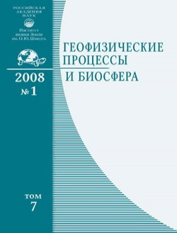
  Название  журнала | ГЕОФИЗИЧЕСКИЕ ПРОЦЕССЫ И БИОСФЕРА
  Издательство | Институт физики Земли им. О.Ю. Шмидта РАН
  Сведения о переименовании и переводе | Переводная версия:  Izvestiya. Atmospheric and Oceanic Physics
  Год выпуска | 2012 | Том | 11 | Номер выпуска | 3

 | Название статьи | Страницы | Цит.
 | РАЗЛИЧИЯ СЕЗОННЫХ ИЗМЕНЕНИЙ ФОРМЫ СУТОЧНОЙ ПЕРИОДИЧНОСТИ ЗЕМЛЕТРЯСЕНИЙ В ЮЖНОМ И СЕВЕРНОМ ПОЛУШАРИЯХ  Сидорин А.Я. | 5-10 | 8
 | ГЛОБАЛЬНЫЕ КАТАСТРОФЫ: ГЕОДИНАМИКА И СОЦИУМ  Викулин А.В., Семенец Н.В., Викулина М.А. | 11-45 | 11
 | ВЫЯВЛЕНИЕ КОСМОГЕОФИЗИЧЕСКИХ ПЕРИОДИЧНОСТЕЙ ПРИ СТАТИСТИЧЕСКОМ АНАЛИЗЕ ИНТЕРВАЛОВ МЕЖДУ ДНЯМИ РОЖДЕНИЙ ГЕНЕТИЧЕСКИХ РОДСТВЕННИКОВ  Погосян Г.В. | 46-69 | 1
 | ОСОБЕННОСТИ ЭЛЕМЕНТНОГО И БИОХИМИЧЕСКОГО СОСТАВА LONICERA CAERULEA L. В ЛОКАЛЬНОЙ ГЕОЛОГИЧЕСКИ АКТИВНОЙ ЗОНЕ КАТУНСКОГО ХРЕБТА (ГОРНЫЙ АЛТАЙ)  Боярских И.Г., Сысо А.И., Худяев С.А., Бакиянов А.И., Колотухин С.П., Васильев В.Г., Чанкина О.В. | 70-84 | 3
 | НОВАЯ КНИГА О СОПРОВОЖДАЮЩИХ ЗЕМЛЕТРЯСЕНИЯ ЯВЛЕНИЯХ  Никонов А.А. | 85-94 | 0

